职业卫生检测技术服务信息公开表
用人单位  名称 | 兰陵县南桥镇交通加油站
地理位置 | 临沂市兰陵县南桥镇贯村
联系人 | 贯庆点
调查专业  技术人员名单 | 贾健、王洪帅 | 调查时间 | 2023.11.05 | 陪同人 | 贯庆点
采样专业  技术人员名单 | 王洪帅、刘敏 | 采样时间 | 2023.11.09 | 陪同人 | 贯庆点
检测专业  技术人员名单 | 李笑笑、常鑫钰、包红艳 |  | 检测时间 | 2023.11.10-2023.11.11
影像资料  （调查影像资料及采样影像资料） | 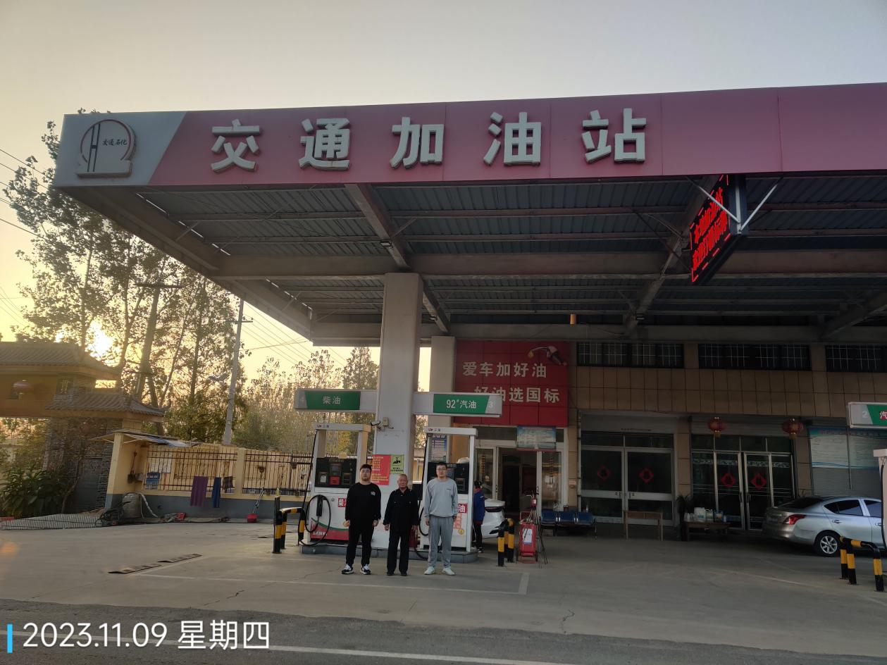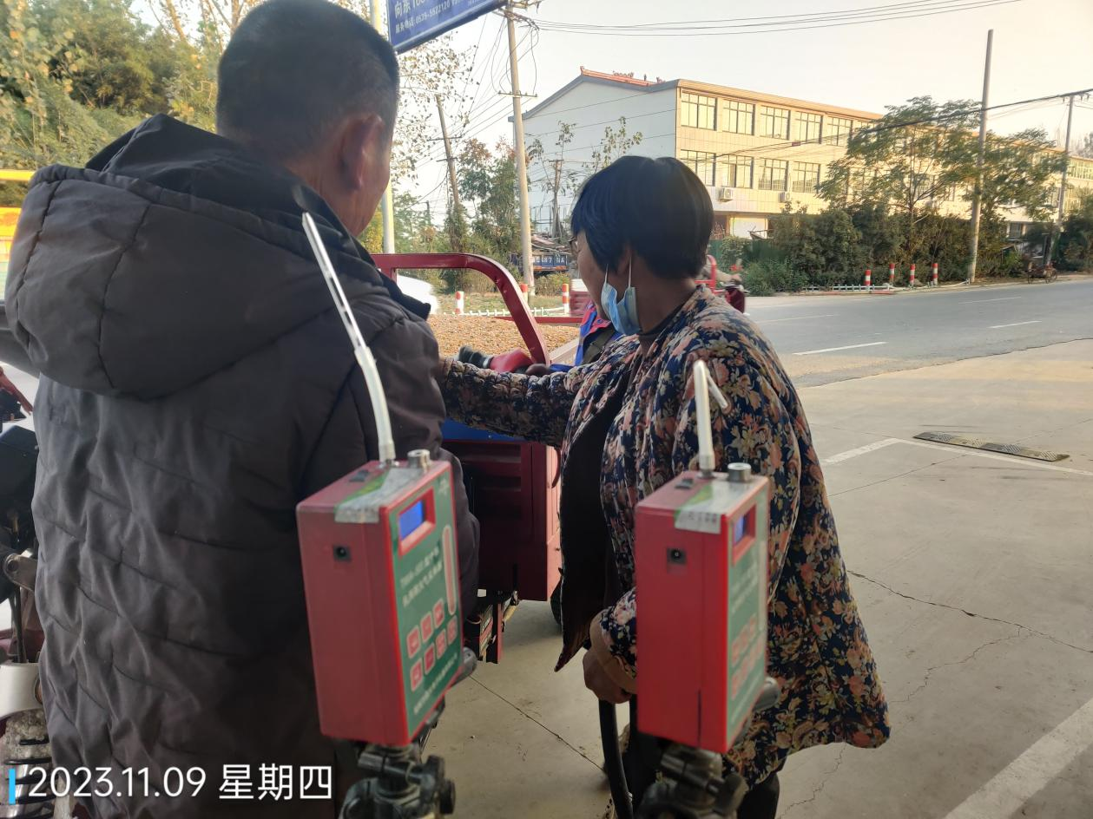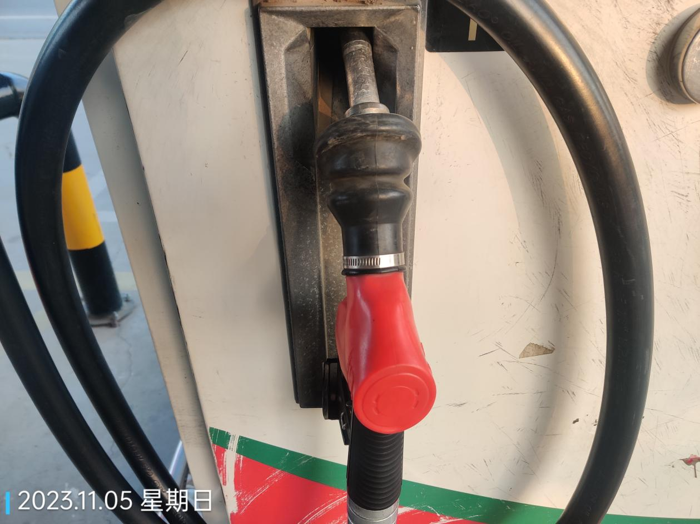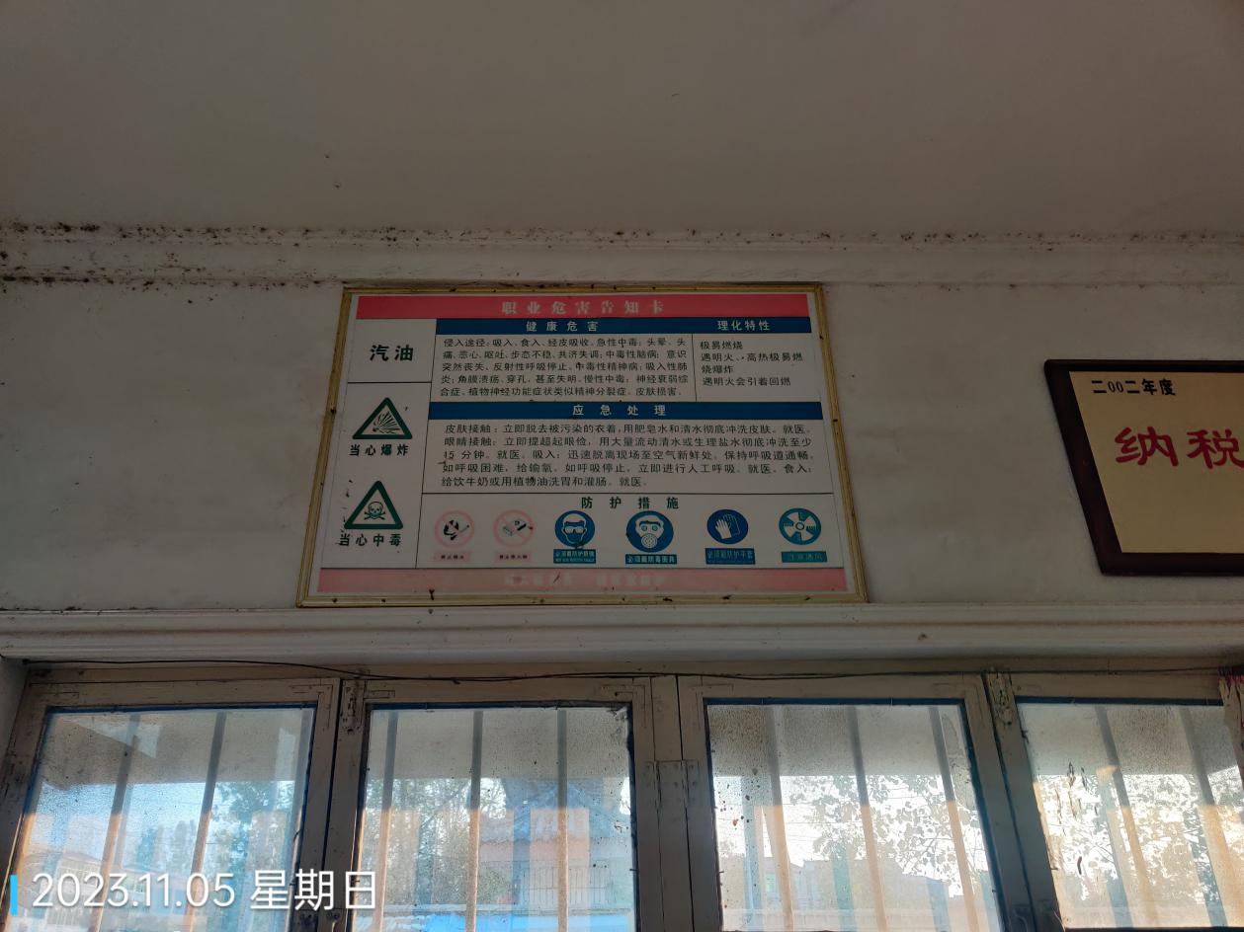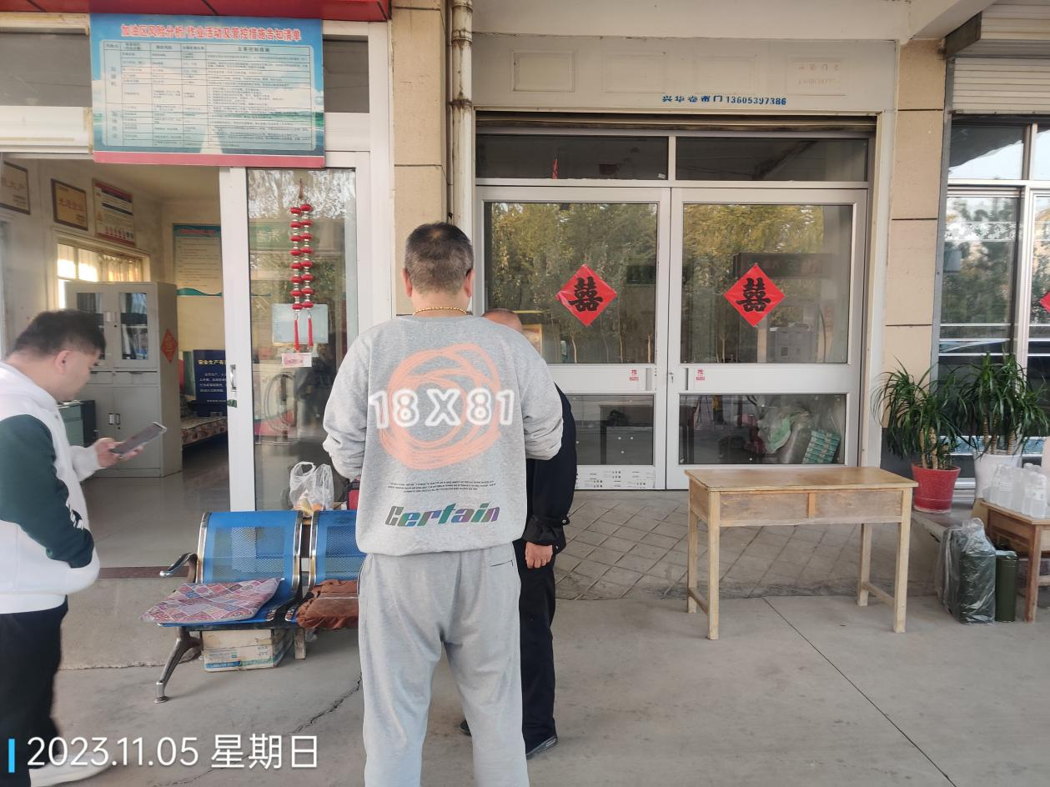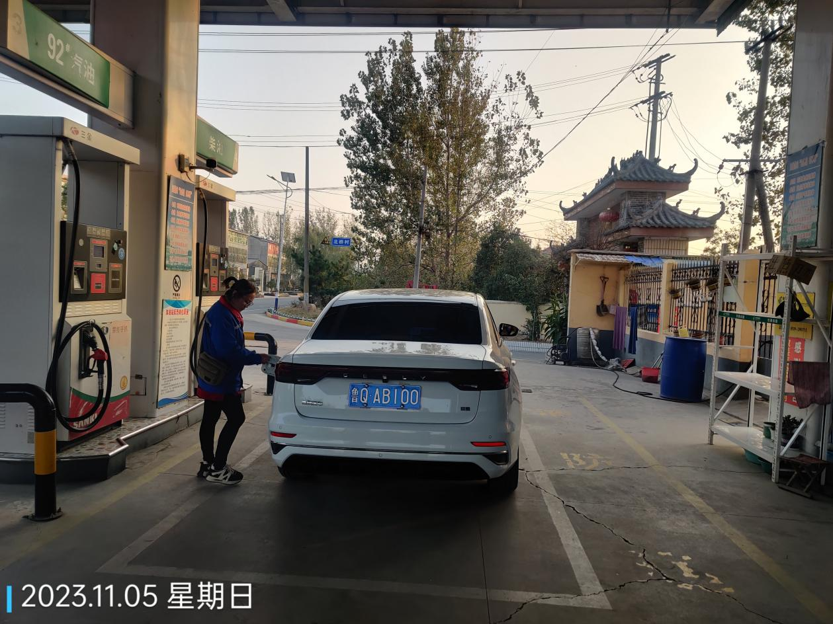
公示日期：2023.11.30

